- 开发基础框架说明
开发环境 | 开发工具：VS2012或者VS2013  环境:FarmeWork 4.0
文件夹说明 | AuthorKey | 主程序，主要处理用户交互功能界面
文件夹说明 | AuthorKey.Controller | 类似接口，包含连接Model内的数据库操作接口以及主程序里面所有用户交互操作的各个操作相应的控制器  如果有对应表操作，一个表对应一个Controller
文件夹说明 | AuthorKey.Model | 处理数据库表的相应查找更新逻辑，一个表对应一个Model，实体类已经查询，更新，插入的操作，调用事件公共方法写在AuthorKey.DataBase模块中
文件夹说明 | AuthorKey.DataBase | 处理所有关于数据库操作的构造方法，包含DataTable和DataSet的构造方法，各类处理的SQLHelper，Linq
文件夹说明 | AuthorKey.Core | 各种相关处理方法实例化处理调用，主要调用 AuthorKey.Utilities里的通用方法，可自行编写
文件夹说明 | HTMLTextBox | HTML编辑器
文件夹说明 | AuthorKey.Utilities | .Net通用方法整合，由网上开源取得
文件夹说明 | References/???? | 外部引用和下载下来的DLL，如网络上找的DLL，分别在References下建立要处理的功能的文件夹说明  比如References/Word 表示网络上下载关于Word处理的DLL文件
文件夹说明 | ...（添加的模块） | ...（添加的模块说明）

- 小说软件基础功能开发简要说明文档

主界面预览
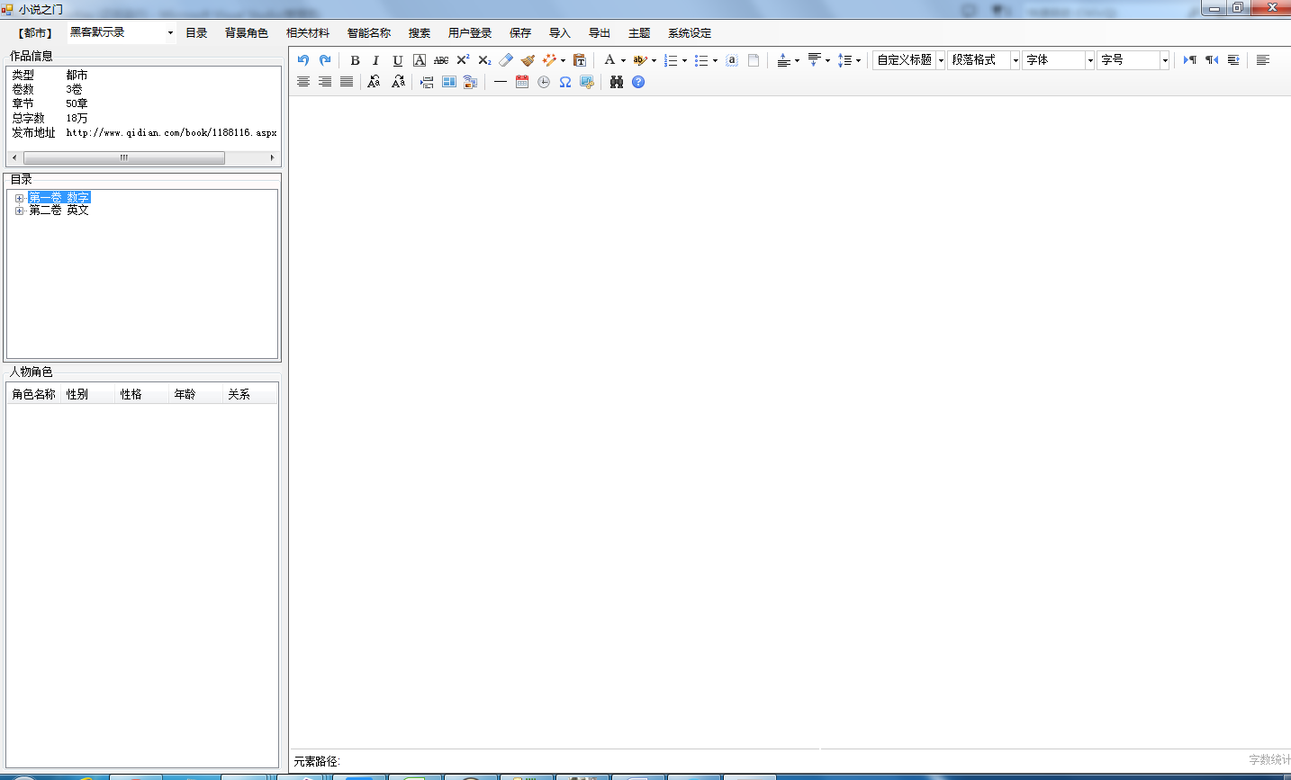

主界面的浮动效果，类似Janus控件对应的这种浮动效果，主界面（因为不为收费开发的模式，建议可以使用第三方破解DLL，如DevExpress，（Janus）来实现主界面效果，和其他HTML编辑器）
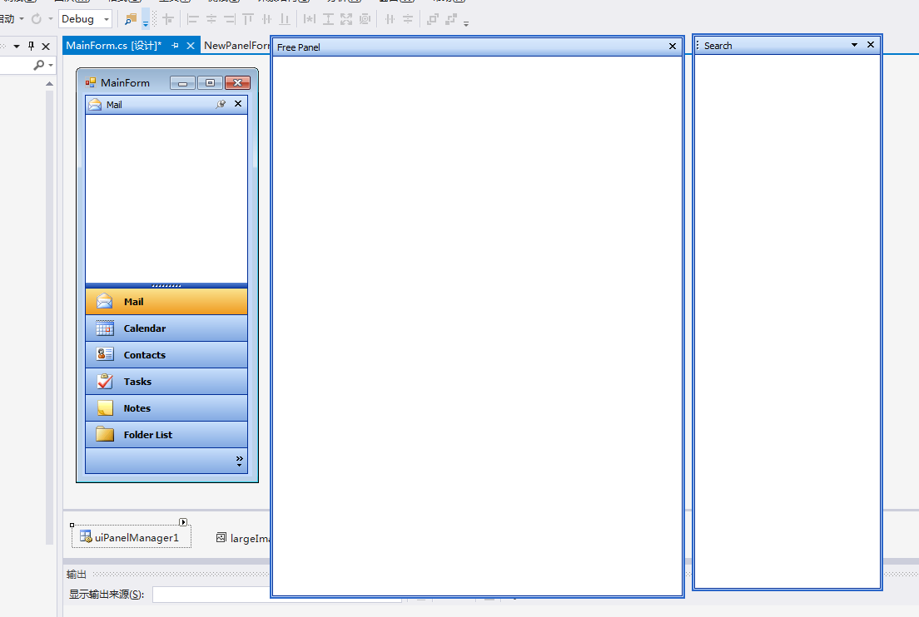

基础模块 | 表 | 基础说明
主节点对应的右边栏目，能够停靠，隐藏，推拽，或者直接前置到界面前面，对应每个独立的UserControl界面。通常通过按钮只能查看一个界面在左边框架里面，但可以将框架的相应内容，拉出来，(效果如上图的浮动效果)
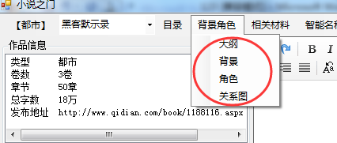
比如全部打勾后，可以显示所有对应的窗体页面
更新 | 功能
1.自动下载更新
实现自动对比文件并更新
2.全文件打包更新
用户登录 | Account
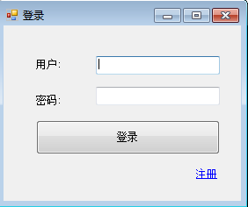
登录模块：（后期处理）
联网模式下才可进行登录和注册，用户本地数据和服务器数据同步验证
目录 | Catalog
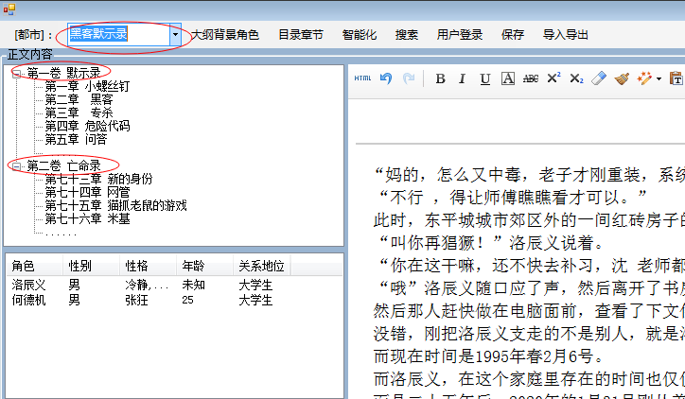
目录功能：
目录节点：新建，修改，保存，重命名，分卷，建立角色表
章节节点：新建，修改，保存，重命名，角色关系，角色相关扩展定义
角色列表
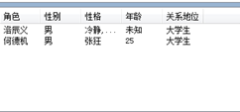
角色表=>对应内容可建立角色关系表，同时生成列表显示模式
采用DevExpress控件的TreeNode实现
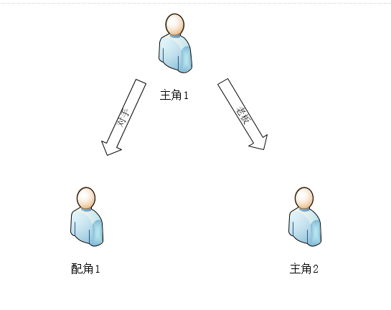
章节 | Chapter
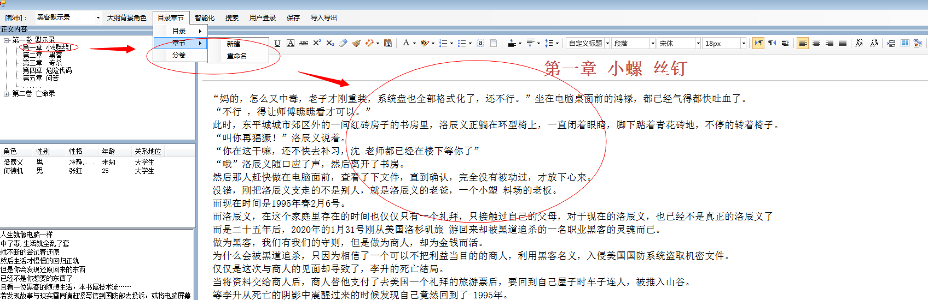
章节：

章节修改，保存，重命名，【写作基础功能整合】
写作基础功能整合：编辑过程，能够智能的读取对应角角信息，大纲，背景关联内容，
选中内容后，右击可以查找选中内容的网络资料（拼音，词典，百科，百度知道等相关网络材料资料）
注释：可添加，词语，片段等的注释内容，例如初高中语文课本每页最下面有一些对文中进行说明的注释，通常都是用圆圈数字标记①②③
大纲背景 | Progarm | 纲要：  小说整理纲要，小说基础思路{基础章节(分章分卷)，基础思路，小说的方向}
大纲背景 | Background | 背景说明：  基本同纲要，但更为具体小说背景，为防止脱离小说核心内容而设定
大纲背景 | BookFigure | 角色说明：  角色基础内容，为设定小说基础人物，角色地位，性格，等基础资料，可与小说章节
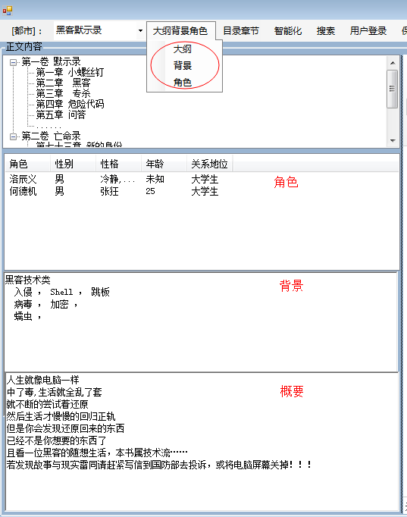
纲要背景类（重点，扩展多样关联设定，网站阶段需要做出跟别人不一样的效果体验，阅读体验）
大纲同TreeView列表模式，可建立多层次大纲内容，根据内容进行排布
主要是作用于写作过程中，防止偏离主题太严重，实时，关注自己纲要以及角色定位和背景，该功能需定义扩展部分接口，如游戏类，武侠类，等会有相应的门派，等级，Boss等
智能化
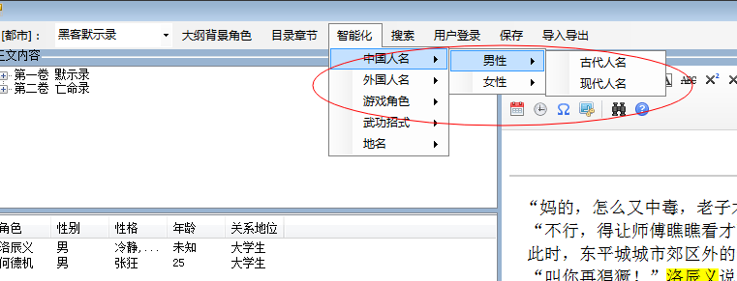
智能化内容，根据条件，自动生成人名，地名，武功，等可自定义内容

搜索 | 功能性 | 网络搜索 ，本地搜索，内容智能关联，文章标题搜索
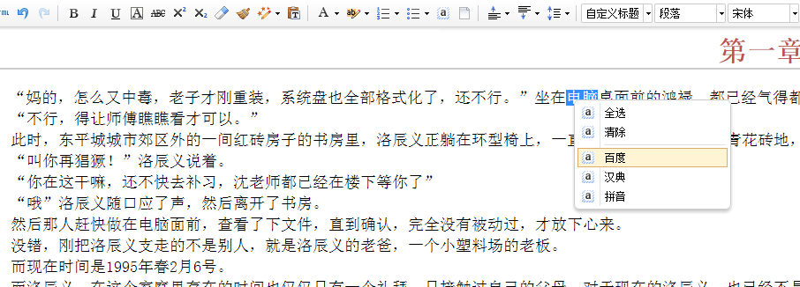
网络搜索：
根据选中内容可实现弹出窗口关联窗口加载对应网站内容
写作基础功能整合：编辑过程，能够智能的读取对应角角信息，大纲，背景关联内容，
选中内容后，右击可以查找选中内容的网络资料（拼音，词典，百科，百度知道等相关网络材料资料）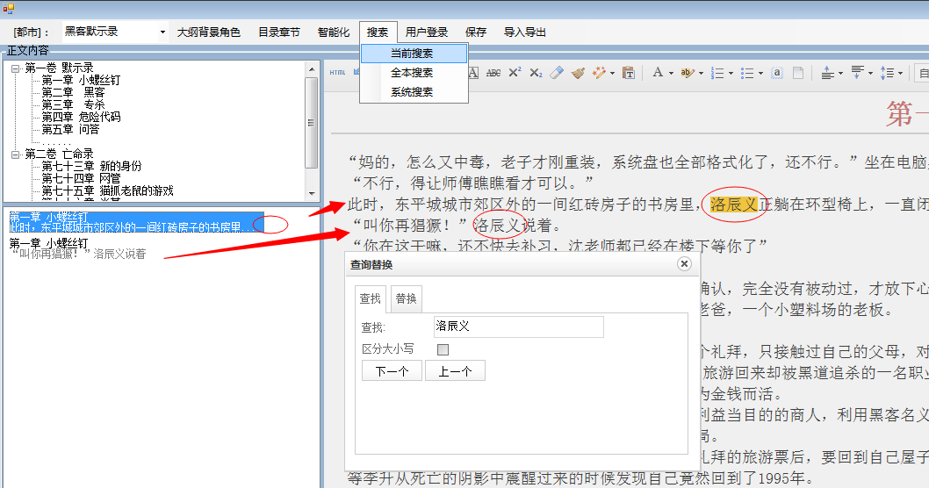
本地搜索：
搜索当前功能，实现文档部分内容显示或者自动关联高亮等功能
智能匹配，

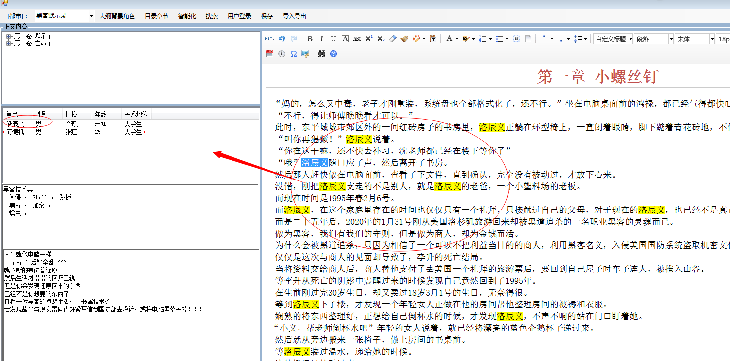
智能化搜索：
实现本地写作内容写作过程中，根据设定是否智能搜索，（设定设定条件）自动加载人物地点武功秘籍等，并显示在左边栏目，可隐藏关闭停靠等基本功能

网络材料
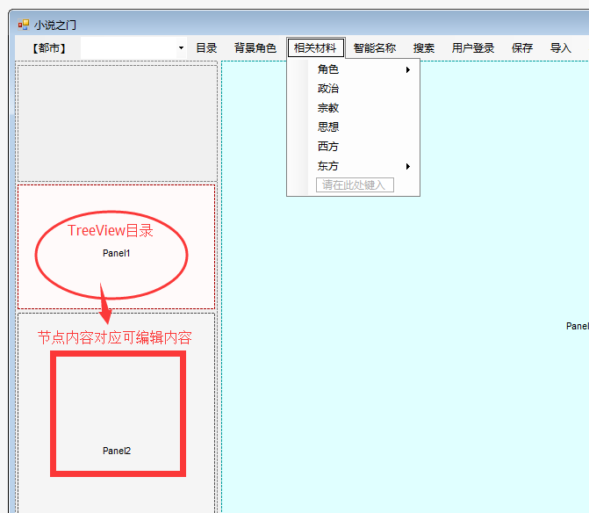

导入导出
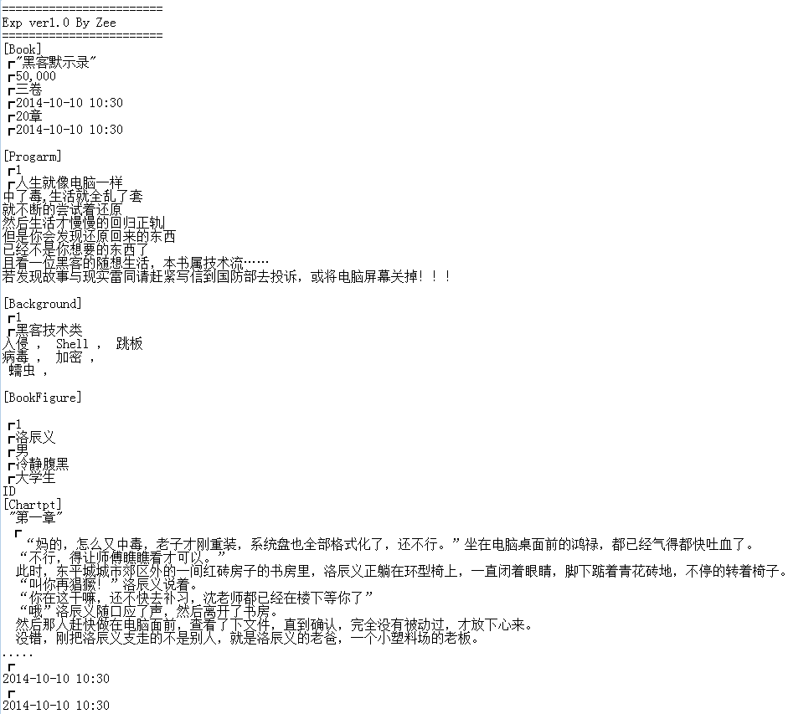
导入导出模块
导出(加密)数据，按照自定义导出格式，导出加密数据，可上传文件，主要用于导入，其他人可导入，不包含账户内容，用于共享（目的：其他人因个人原因，写作几章或者几十章放弃，但整体架构都已架构，分享给他人，我们需注意发布时的版权法律内容说明，改功能需要对用户说明，防止侵权和盗用情况）
（其他电脑，或者其他作者）导入自定义格式
导入Word，TXT功能
保存
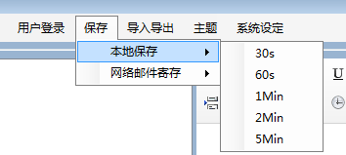
本地保存：本地设定保存时间，可本地备份保存（TXT备份，按导出(接口模式)导出的数据）防止异常丢失
网络保存：设定邮箱，云盘等内容，实现写完后，发送至邮箱进行备份

主题设定
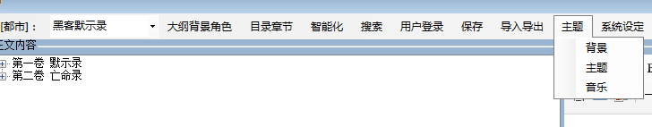
设定背景颜色，主题颜色，加载在线网络音乐，本地音乐等……
系统设定 | SystemParam
系统基础设定
包含快捷键，快捷方式设定，码字提示，【自动发布】，小说功能设定

